中职学校数字化校园建设模式探讨
袁东明
山西省农业机械化学校 山西 平遥031100
摘要：建设一个全面、集成、开放、安全的一个数字化校园，将有助于学校管理信息化的深入开展、有助于提高教育教学质量、有助于大幅度提高学校的工作效率和办学的社会效益。文章从数字化校园平台的总体构架及建设基本思路、网络基础平台建设、应用支撑平台建设、公共认证平台建设、应用管理系统建设等六个方面对中职学校数字化校园建设模式进行了探讨。
关键词：中职学校；数字化校园；平台建设；应用管理系统建设

近年来，随着互联网应用的飞速发展和网络技术的快速进步，教学和管理数字化、网络化、智能化正在成为中职学校保障教学质量、提高管理效率、实现精细化运行的现实需要和必备手段。
完善校园网基础设施建设，构建技术先进、扩展性强、安全可靠、高速畅通、覆盖全校的校园网络环境，建立一整套校园应用管理系统，建设一个全面、集成、开放、安全的一个数字化校园，实现学校教学、科研、管理、服务等活动的全部过程的数字化，将有助于学校管理信息化的深入开展、有助于提高教学质量、有助于大幅度提高学校的工作效率和办学的社会效益。
1数字化校园建设内容与建设的基本思路
1.1数字化校园建设内容
数字化校园建设的核心是教育信息化应用管理系统的建设，应用管理系统向下由三个平台（基础设施平台、应用支撑平台、公共认证平台）进行支撑保障，向上形成单点登录、统一门户。（见数字化校园总体构架图）
应用管理系统主要包括办公自动化、教务系统、招生系统、就业系统、学生工作管理系统、课程资源系统、在线考试系统、财务系统、一卡通系统、数字化图书馆系统等；基础设施平台建设主要包括网络铺设、核心平台、网络出口等基础网络建设；应用支撑平台建设主要包括运维体系和安全体系的建设，在应用支撑平台中，重点考虑数字化校园的全局安全；公共认证平台建设是指融合所有应用管理系统的身份信息，打造数字化校园统一身份认证平台；统一信息门户实现单点登录，通过建设单点登陆系统，每个用户都只需登录一次即可访问权限范围内的所有任务系统。
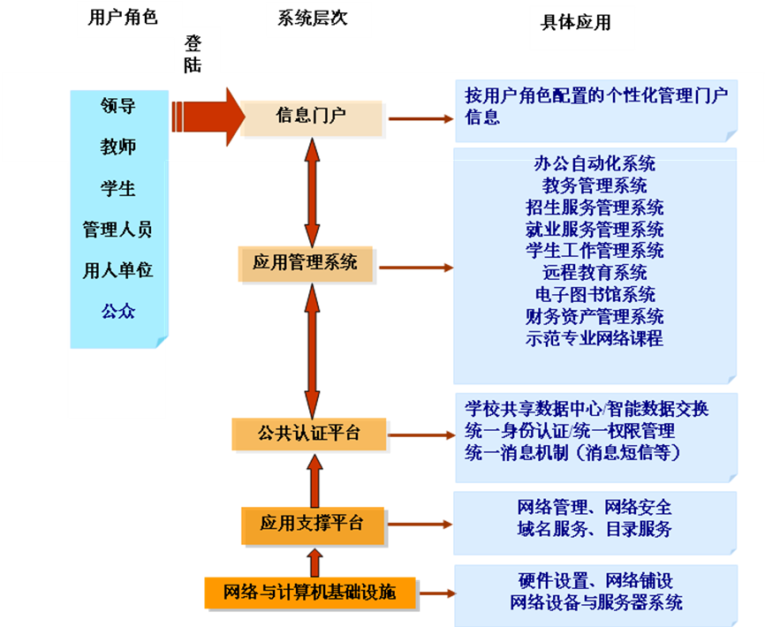
数字化校园总体构架图
1.2 数字化校园建设的基本思路
1.2.1遵循数字化校园建设的基本原则
网络基础设施建设是基础，资源建设是核心，教学和管理运用是目的，网络管理服务是保证。
1.2.2统一规划、分步建设
设计统一的系统架构，首先完善基础设施建设，然后在此基础上不断丰富、拓展教学管理应用。
1.2.3针对性和可扩展性
针对当前信息化应用存在的问题和未来教育教学的需求，整合现有数据资源，充分考虑未来应用管理的可扩展性和系统兼容性进行规划和建设。
2网络基础设施平台建设
网络基础设施平台建设包括有线接入、无线接入、核心平台、网络出口等基础网络建设。数字化校园建设需要建设一个高速畅通、安全可靠的有线与无线相结合的，覆盖校园各个角落的网络基础平台。
核心平台应具有高性能、高稳定型的特点，关键硬件采用冗余配置，网络结构采用双核心、双链路的拓扑结构；出现问题时智能自动检测和快速恢复。
网络出口首先要具有能智能转发，解决连通性问题；出口需具有流量管理、高安全防护功能，能根据NAT、URL日志进行追踪，定位到人。
实现有线接入、VPN接入、高速智能的无线接入等各种接入方式的统一管理。有线接入提供交换机的基本安全特性，如防DOS攻击、DHCP snooping、ARP欺骗等，同时，接入交换机要可网管。
3应用支撑平台建设
应用支撑平台作为整个架构中的三个平台中的重要组件之一，向下保障众多的网络基础设施更好的统一运行、统一管理，充分发挥硬件资源的利用率，避免各自为政、单点故障等；向上保障教育应用管理系统的稳定运行，保障用户的良好体验，包括运维体系和安全体系的设计。通过运维管理平台能实时展示应用管理系统的运行和使用情况，可视化的展示IT资源，另外，还可综合分析应用管理系统和IT资源的历史使用情况，为教育信息化的升级改造提供有利的数据支撑同时，可以实现有线无线的统一拓扑管理、批量配置及实时告警等功能。
在应用支撑平台中，重点考虑数字化校园的全局安全，包括用户身份安全、主机安全、网络安全、安全策略管理等四个主要方面。
4公共认证平台建设
4.1 共享数据中心
建立学校统一、共享的数据中心，整合全校各类跨部门、跨系统的管理数据与信息资源，有效、实时、动态地管理学校全部信息资源。整个系统的数据采用统一的视图，实施统一的管理。
4.2 统一门户、单点登录
建立统一门户，为学校领导、广大教职员工、学生、管理人员、公众等提供个性化的综合管理与信息服务门户。建设单点登陆系统，实现无论多少个应用管理系统，每个用户都只需使用一套与自己身份和权限相匹配的帐号和密码，登录一次即可访问权限范围内的任务系统。
4.3 统一身份认证
通过用户角色的安全控制，实现全校跨系统的统一身份认证、权限管理。
4.4 智能数据交换机制
有效实现全校各部门系统之间的数据交换，采用基于XML的表单交互、公共共享数据库及交换查询机制。
4.5 办学评估及标准数据采集
建立全校共享的标准数据采集及信息上报系统，实现数据的标准化全局共享，方便学校执行国家及教育主管部门的有关政策和行政指令要求，及时高效达标，完成有关评估及数据采集工作。
5应用管理系统建设
5.1 办公自动化系统
以学校办公数字化、自动化与智能化为目标，改变传统“低效率高消耗”的办公模式，有效解决学校内部的事务管理难题，使得各级管理人员及教职员工能够方便快捷地在网上交流与共享工作信息、高效协同地开展各项工作。
5.2 教务系统
电子教务网络管理系统是一个面向学校教务管理人员、教师和学生，为学校教学管理提供服务的大型网络化综合管理系统，能够使教务管理部门有效安排与监控管理各个教学环节的工作情况，有效协同工作；教务系统中集成了大量教育管理实践中积累的经验、规则与方法，使得系统具备了相当的智能性，这种智能性在教学计划制定与任务安排、自动排课、选课、考务、成绩等诸多核心业务流程中得到了充分体现，从而能够极大地提高教务部门的工作效率。
5.3 招生系统
招生服务管理系统着眼于建立学校的招生工作校园数字化协作平台，实现从制定招生工作计划到工作安排、报名录取、迎新、收费等工作的全程协同管理服务。
5.4 就业系统
就业服务管理系统着眼于构建学校、毕业生、用人单位三方数据共享平台，实现学校就业工作全过程的信息服务与管理，有效地提高就业服务工作的效率，提升就业工作的管理和决策水平。
5.5 学生工作管理系统
学生工作管理系统基于学校学生工作管理实务，建立了一个学生工作管理的校园在线平台，实现学生工作的协同管理和信息共享。
5.6 课程资源系统
课程资源系统包含在线课程建设、精品课程资源库建设等功能，在系统中教师可以建立各种教学资源如：教学课件、教案、教学大纲等等，可以自定义创建课程网站，提供电子教案、电子课件、视频教学、课程资料的共享，建立师生网上互动交流平台，实现在线答疑、在线学习与沟通，建立先进的数字化学习与交流环境，实现个性化、差异化的教学指导、因材施教，提高教学质量。
5.7 在线考试系统
在线考试系统，实现由传统人工命题考试到计算机自动生成试卷的随机命题考试、并形成有效试题库的工作模式转变。建立强大的标准化试题数据库、实现统一的在线考试和网络学习测试，不但有效提高了考试管理部门的工作效率，而且使得各类考试工作整体上能够更好地做到公正、公平、方便、快捷、高效。
5.8 校园一卡通系统
建设校园一卡通系统，实现学生学习、生活、活动等过程的数字化管理，真正实现一卡在手，走遍校园。用一张IC卡取代目前使用的学生证、借书证、就餐卡等。
5.9其他应用管理系统的建设
数字化图书馆、远程教育平台、视频会议系统、财务系统、人事管理系统也是数字化校园建设的重要内容。
5.10平台的系统集成接口
提供与现有的学校其他应用管理系统的数据对接接口、并为学校提供信息系统改造升级需要的相关的应用接口。
数字化校园建设是中职学校的一项重要建设任务，需要统筹规划，选择校企合作开发，加强对项目过程的监督管理，保证建设质量。完成数字化校园平台建设以后，要加强对平台的科学管理，以保证数字化校园的高效运行；不断完善数据资源建设，使数字化校园发挥最大效能。
参考文献
[1] 王蓓蓓,王伦生.面向高职院校的数字化校园构建模式研究[J].山东商业职业技术学院学报,2012,12(1):25-28.
[2] 王莎莎.教育信息化环境中高校数字化校园的实现[J].科技创新导报,2012(1):33
[3] 李淑玉,李金鹏,楼树美.高校数字化校园网络构建[J].信息系统工程,2012(3):105,133.
[4] 盛昀,方明.数字化校园应用系统架构的研究[J].西安石油大学学报（自然科学版）,2005(1):69-73.
[5] 许鑫,苏新宁.新一代高校数字化校园建设[J].现代图书情报技术,2005(1):48-55.

